Office 文档处理的内容与版面保真研究
  - 学位论文格式与编辑保存验证样本
ZenOffice 工程验证
2026 年 10 月
本文件用于检验论文文档在读取、文字编辑和保存后的内容与版面保真。它覆盖常见论文结构，测试数据用于说明验收方法，不构成学术研究结论。
文档要求
编辑正文后，中文与英文字符、目录、页码、表格、图片、公式、脚注及各节方向应保持正确；无法安全执行的编辑必须明确拒绝。

摘要
本文讨论 Office 文档引擎在内容修改与文件保存过程中需要保持的结构和版面条件。验证分为部件完整性、可见文本、字段与引用、原生宿主渲染四个层次。样本采用独立工具制作，避免用被测引擎自身生成的文件证明全部兼容能力。
关键词：文档保真；论文排版；受控编辑；验收
Abstract
This document defines an academic layout fixture for controlled editing and preservation checks. It combines sections, fields, tables, a figure, an equation and a footnote. The acceptance process compares actual content and native Office output before and after an edit.
Literal text: _x0001_ | café | naïve | 中文 | <tag> & ampersand.

目录
1 绪论 1
1.1 问题与目标 1
1.2 比较方法 1
2 方法 2
2.1 内容指标 2
3 结果记录 3
3.1 结果解释 3
附录 A 横向数据记录 4
参考资料 5

1 绪论

1.1 问题与目标
文档能够打开只是验收起点。可交付文件还应保持阅读顺序、分节方向、表格完整性和参考信息。若保存过程丢失了母版、页眉或字段，即使文字总数接近，也不能视为合格。
本研究样本将正文修改作为可观察操作，同时把其他部件的保持情况作为约束。这样既能证明文件实际发生了修改，也能检查未修改区域是否受到影响。
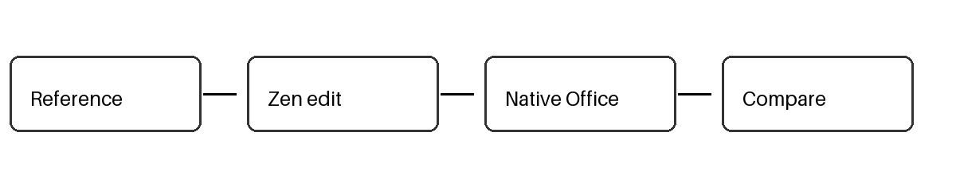
图 1 文档编辑与验收流程

1.2 比较方法
先冻结输入文件，再比较编辑前后的部件集合和可见内容。对于未修改的图片、字体、样式与关系，检查字节是否一致；对于发生修改的文本部件，检查修改位置之外的内容是否保持。

2 方法

2.1 内容指标
定义保留比例为已保持内容项与应保持内容项的比值。该表达式只说明本样本采用的记账方法，不作为引擎通用正确性的证明。
$$R = \frac{N_preserved}{N_required}$$
表 1 受控样本的验收层次
层次 | 检查内容 | 通过条件
文件部件 | 图片、关系、样式与字段 | 未修改部件保持
可见内容 | 正文、表格、引用与符号 | 内容正确且无遗漏
原生排版 | 分页、页眉、表头与方向 | 页面完整可读
验证步骤见 表 1 受控样本的验收层次。
脚注与字段需要单独保持，不能通过删除它们来让正文比较通过。
- 冻结原始输入与来源信息。
- 执行一次可观察的正文修改。
- 由原生 Office 重开并检查内容与页面。

3 结果记录
下表给出本样本需要保留的对象。记录中的状态描述验收条件，不宣称被测引擎已经通过。
对象 | 示例 | 验收要求
1 | 中文正文 | 编辑后仍可读取并正确显示
2 | 英文摘要 | 编辑后仍可读取并正确显示
3 | 罗马数字页码 | 编辑后仍可读取并正确显示
4 | 阿拉伯数字页码 | 编辑后仍可读取并正确显示
5 | 自动目录 | 编辑后仍可读取并正确显示
6 | SEQ 题注 | 编辑后仍可读取并正确显示
7 | REF 引用 | 编辑后仍可读取并正确显示
8 | PNG 插图 | 编辑后仍可读取并正确显示
9 | OMML 公式 | 编辑后仍可读取并正确显示
10 | 脚注 | 编辑后仍可读取并正确显示
11 | 编号列表 | 编辑后仍可读取并正确显示
12 | 横向附录 | 编辑后仍可读取并正确显示

3.1 结果解释
如果某项失败，应记录具体对象、页面和复现步骤，修复后使用相同输入再次比较。结果只适用于本次冻结的文件与操作，不扩大为任意论文的完全兼容结论。

附录 A 横向数据记录
横向节用于验证页面方向、宽表格和页码连续性。下列数字是格式测试数据。
编号 | 样本名称 | 输入类型 | 编辑内容 | 保留对象 | 记录说明
A01 | 多场景论文 | DOCX | 正文词语替换 | 页眉、图片、字段 | 等待按冻结标准核验
A02 | 多场景论文 | DOCX | 正文词语替换 | 页眉、图片、字段 | 等待按冻结标准核验
A03 | 多场景论文 | DOCX | 正文词语替换 | 页眉、图片、字段 | 等待按冻结标准核验
A04 | 多场景论文 | DOCX | 正文词语替换 | 页眉、图片、字段 | 等待按冻结标准核验
A05 | 多场景论文 | DOCX | 正文词语替换 | 页眉、图片、字段 | 等待按冻结标准核验
A06 | 多场景论文 | DOCX | 正文词语替换 | 页眉、图片、字段 | 等待按冻结标准核验

参考资料
[1] Southern Illinois University Graduate School. Templates. 官方论文模板页面，访问日期 2026-10-16。
SIU Graduate School Templates
[2] ZenOffice 工程验证。受控论文标的的对象清单与验收记录，2026。

脚注用于验证正文之外的关联部件在编辑保存后仍然存在。

